**Confidential**：

**（保密）**

杭州江畔网络科技有限公司

**Version：V1.0**

**2017年2月**

目录

[更新记录 3](#_Toc508107697)

[1游戏说明 4](#_Toc508107698)

[1.1规则 4](#_Toc508107699)

[1.2龙虎斗赔率 4](#_Toc508107700)

[1.3龙虎牌面点数 4](#_Toc508107701)

[2游戏界面 5](#_Toc508107702)

[2.1游戏界面 5](#_Toc508107703)

[2.2走势界面 5](#_Toc508107704)

[2.3设置界面 6](#_Toc508107705)

[2.4玩家列表 6](#_Toc508107706)

[2.5帮助界面 7](#_Toc508107707)

[3奖池控制 7](#_Toc508107708)

[3.1、基本概念 7](#_Toc508107709)

[3.2、操作方式 7](#_Toc508107710)

[5牌路说明 8](#_Toc508107711)

[4.1牌路界面 8](#_Toc508107712)

[4.2牌路说明 8](#_Toc508107713)

[4.3下三路红蓝说明 9](#_Toc508107714)

[5房间规则 19](#_Toc508107715)

[5.1房间数量 19](#_Toc508107716)

[5.2准入门槛 19](#_Toc508107717)

[5.3房间配置表需配置功能 19](#_Toc508107718)

[5.4房间对应奖池需要配置项 19](#_Toc508107719)

[6机器人规则 20](#_Toc508107720)

[6.1机器人需要配置项 20](#_Toc508107721)

更新记录

|  |  |  |  |  |
| --- | --- | --- | --- | --- |
| **修订号** | **日期** | **描述** | **作者** | **版本** |
| 1. | 2017-2-7 | 创建文档 | 刘衎 | V1.0 |
| 2 | 2018-2-26 | 增加奖池调控 | 刘衎 | V2.0 |

# 1游戏说明

### 1.1规则

玩家可[投注](https://baike.baidu.com/item/%E6%8A%95%E6%B3%A8" \t "_blank)龙、[虎](https://baike.baidu.com/item/%E8%99%8E/865" \t "_blank)、和 三门。

[荷官](https://baike.baidu.com/item/%E8%8D%B7%E5%AE%98" \t "_blank)只派两门牌，即龙及虎。每门各派一只牌，双方斗大，最大为K，最小为A。玩家可投注龙、虎和三门，如买中龙或虎，1赔1，两门的牌相同即和，买和[赔率](https://baike.baidu.com/item/%E8%B5%94%E7%8E%87" \t "_blank)为1赔8。如开和，投注龙或虎两门，各输一半。

1.普遍使用八副扑克牌为[基准](https://baike.baidu.com/item/%E5%9F%BA%E5%87%86" \t "_blank)。

2.扑克牌洗好后放入牌靴内，游戏进行时玩家可竞猜龙、虎、和三项。

3.龙与虎各派发一张牌。

### 1.2龙虎斗赔率

下注龙, 1赔1, 开和时输一半下注金额。

下注虎, 1赔1, 开和时输一半下注金额。

下注和, 1赔8。

### 1.3龙虎牌面点数

游戏共用8副牌，每局开始时都要洗牌，[洗牌](https://baike.baidu.com/item/%E6%B4%97%E7%89%8C/34362" \t "_blank)后8副牌放在发派箱内。

1、与[百家乐](https://baike.baidu.com/item/%E7%99%BE%E5%AE%B6%E4%B9%90" \t "_blank)的下注方式相同。

2、派牌规则：龙派第一张牌，虎派第二张牌，无须补牌，根据牌面点数定输赢，牌面点数相同则为和。

3、有三种下注方式：龙、虎、和。

**比牌：**

根据牌面点数定输赢，牌面点数相同则为和。

**下注：**

有5个下注筹码可选，筹码面额为可根据房间进行配置。玩家下注没有先后顺序，下注时间到的时候，任何金币达到下注要求的人都可以进行下注操作，游戏开始时要先判断闲家的最高下注额是多少，根据这个数字来判断可以下 多少筹码。比如有的人只有120块，房间最小筹码为100，那他只能下面值为100的筹码，并且只能下一个。

最高金额的确定：每个闲家下注的最高金额需要可以在配置文件或后台中进行配置，最高不可以超过自己手上金币的总数或房间配置的下注限额，同时，所有闲家的下注总额不可以大于庄家游戏币金额。

下注下满了要给玩家提示，可以在界面上贴图提示，或以动画形式表现。

下注的时候，每点击一次，金币都从手中直接扣除，下注成功之后退出房间或掉线均按照正常游戏方式进行计算。

**发牌:**

龙派第一张牌，虎派第二张牌，无须补牌。

**牌型大小：**

牌面点数由A到K，A为最小，K为最大，点数大者获胜，牌面点数大小顺序: K、Q、J、10、9、8、7、6、5、4、3、2、A，点数相同则为和。

# 2游戏界面

### 2.1游戏界面

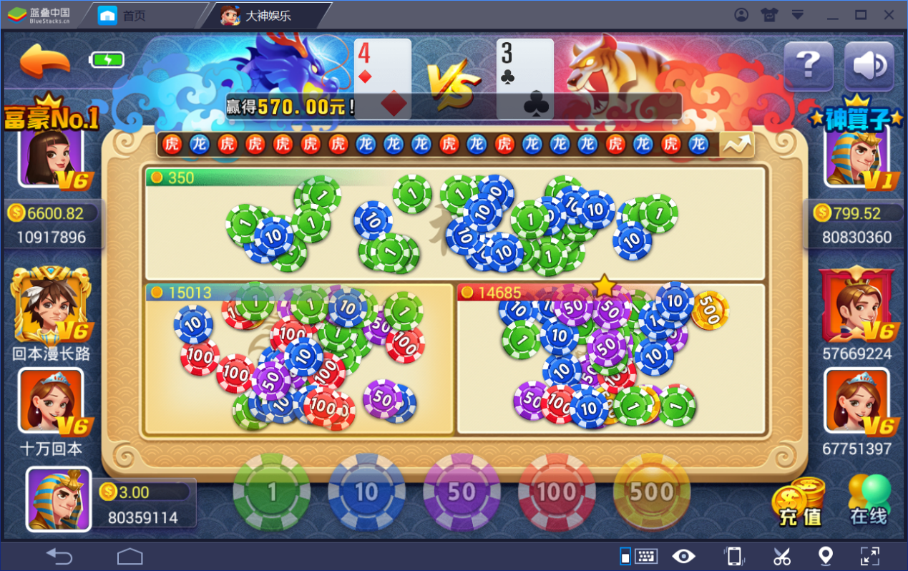

### 2.2走势界面

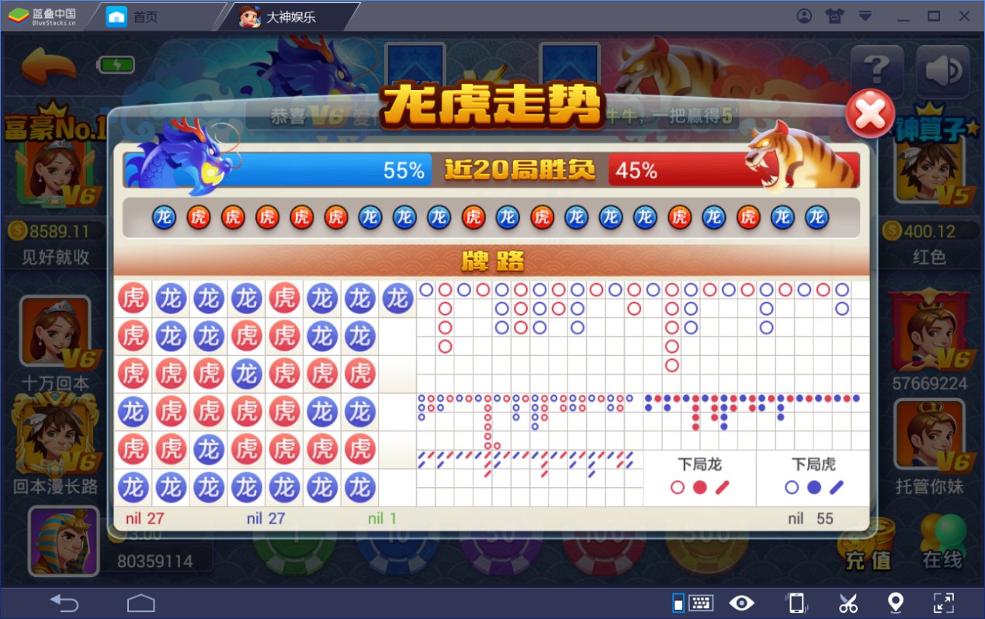

### 2.3设置界面

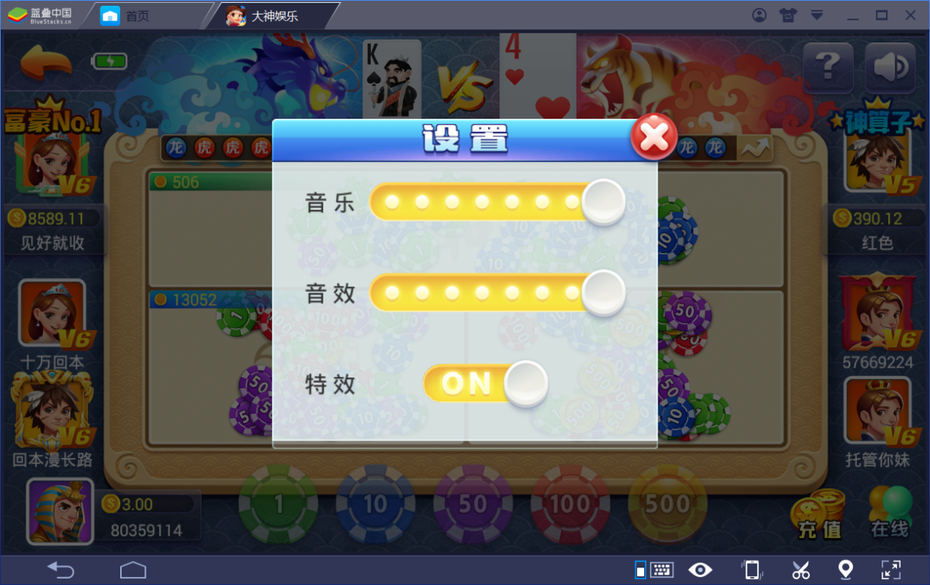

### 2.4玩家列表

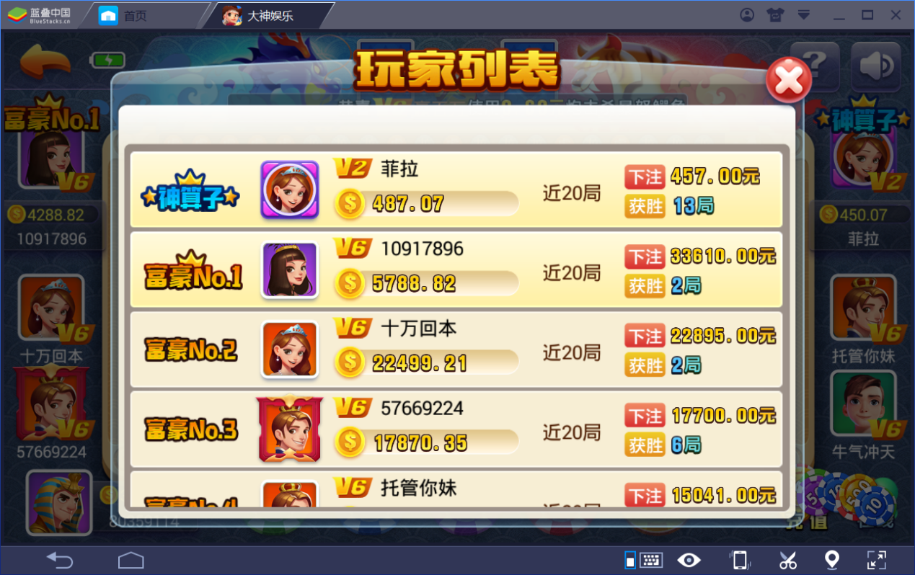

### 2.5帮助界面

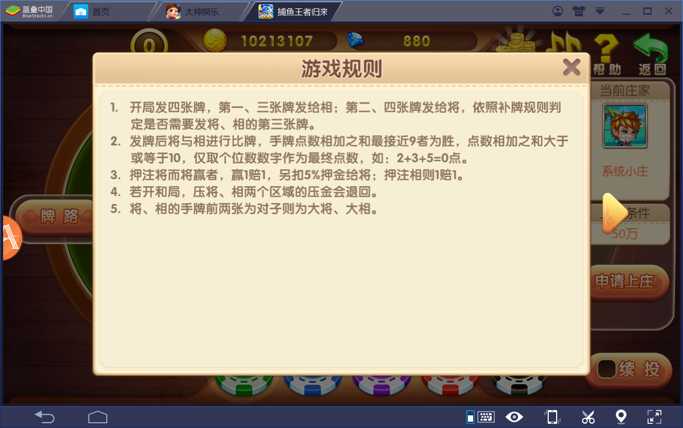

# 3奖池控制

### 3.1、基本概念

3.1.1.奖池概念

奖池的存在，是为了保证游戏在系统在玩家与系统的游戏中不至于亏损过高，或赢取玩家金额过高影响玩家积极性。

当玩家输钱的时候，玩家输的钱会进入奖池，玩家赢钱（扣除税收之前）的时候，玩家赢取的钱会从奖池扣除。

3.1.2.杀分概念

系统强行变牌，使得玩家输掉则为杀分。

### 3.2、操作方式

3.2.1.警戒线

3.2.1.1．奖池会设置多条配置线，每条配置线对应一个系统杀分的概率

3.2.1.2．当奖池触碰到警戒线时，系统将自动根据警戒线对应的配置进行杀分操作（配置1的时候，杀分概率为1/100）

3.2.2. 杀分方式

3.2.2.1．根据配置的概率进行随机算法，计算出本局游戏是否要进行杀分。

3.2.2.2．计算本局玩家下注金额，计算出系统赢钱最多的方案，根据此方案，在发牌时将大牌发给能使系统赢钱最多的一方。

# 5牌路说明

### 4.1牌路界面

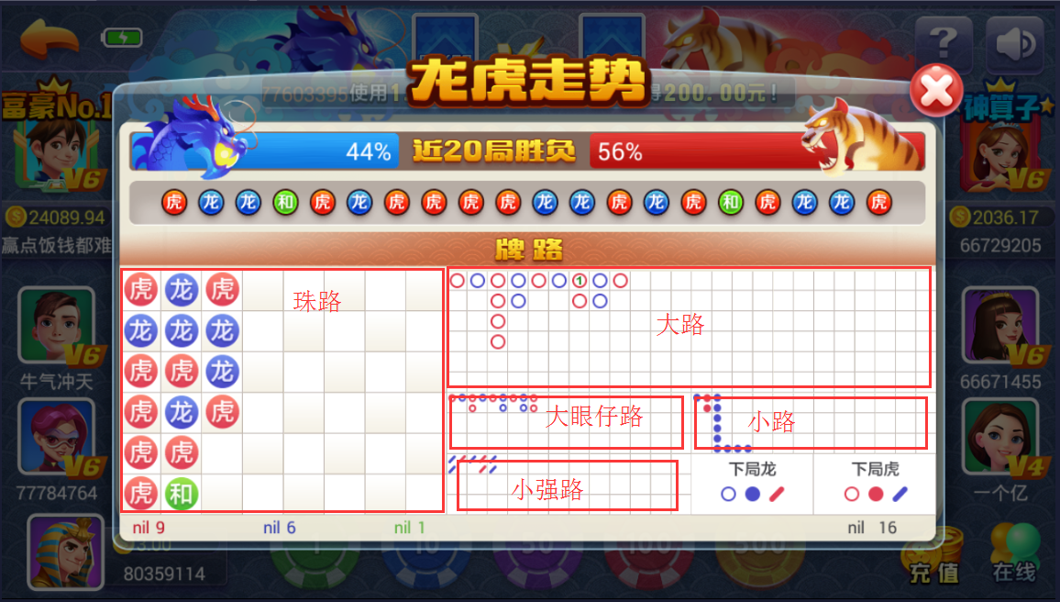

每个区域对应的路子

### 4.2牌路说明

4.2.1珠路：将对局记录赢家按照顺序从先出出来。

4.2.1.1红色带虎字标记的为庄赢，蓝色带龙字标记的为闲赢，绿色带和字标记为平局。

4.2.1.2记录顺序为从上往下，从左往右，第一列满了才换到第二列。

4.2.1.3当只剩下最后一个格子时，隐藏第一列，并将珠路整体向左移动一列。

4.2.2大路：将对局记录使用红蓝圆圈表示出来。

4.2.2.1红色圆圈表明庄赢，蓝色圆圈表明闲赢。

4.2.2.2圆圈中数字为在本局之后出现和局次数。

4.2.2.3记录顺序为从上往下，从左往右，胜利方进行切换时，即切换到下一列显示数据。

4.2.2.4上一局为非和局，本局为和局时，不需要切换到下一列。直接在上一局的圆圈中记录数字1。

4.2.2.5上一局为和局，本局亦为和局时，不需要切换到下一列。将上一局圆圈中数字数值加1。

4.2.2.6上一局为和局，本局为非和局时，如本局赢家与最近一次非和局赢家一致，则不需切换到下一列，否则切换到下一列。

4.2.3下三路：下三路（大眼仔路、小路、小强路）为对大路的补充记录，具体规则参见下文。

4.2.4.下局龙（虎）：当下局开龙（虎）时下三路的红蓝标记。

### 4.3下三路红蓝说明

下三路口决:有对写红.无对写蓝.齐脚跳写红.突脚跳写蓝.  突脚连写红.(突脚连-是指长庒或长闲)

大眼仔.小路.小强路红蓝笔规则一样，只是各按自己的列数去对应写红或蓝。

先从(大眼仔)写起.再到(小路).最后到(小强路)。

大眼仔开始及对应位:第二列对第一列.第三列对第二列.第四列对第三列.第五列对第四列.如此类推。

小路开始及对应位:第三列对第一列.第四列对第二列.第五列对第三列.第六列对第四列.如此类推。

小强路开始及对应位:第四列对第一列.第五列对第二列.第六列对第三列.第七列对第四列.如此类推。

大眼仔:是从大路第二列(第一囗不计)第二囗开始向第一列第二囗对(第一列不管开几多囗庒或闲，是不写红蓝笔，只供大眼仔对应写红或蓝)。

图1.

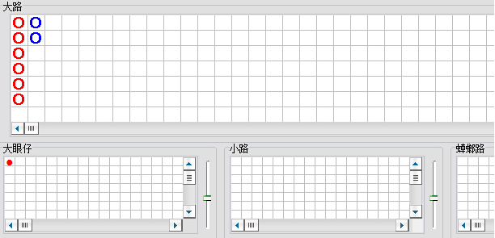

(大眼仔开始的第一囗)大路第二列.向下开闲，向左望第一列有对，写红。

图2.

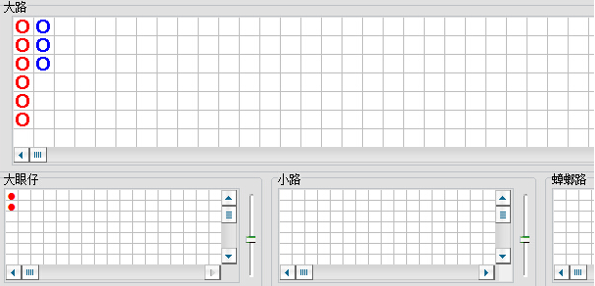

(大眼仔)大路第二列再继续向下开闲，向左望第一列有对，写红。

图3.

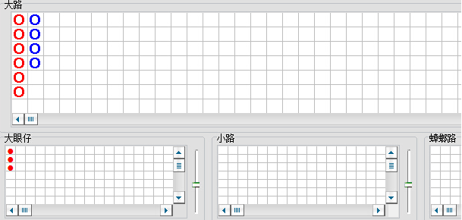

(大眼仔)大路第二列再继续向下开闲，向左望第一列有对，写红。

图4.

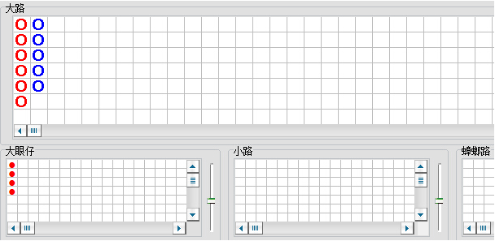

(大眼仔)大路第二列再继续向下开闲，向左望第一列有对，写红。共开了5囗闲

图5.

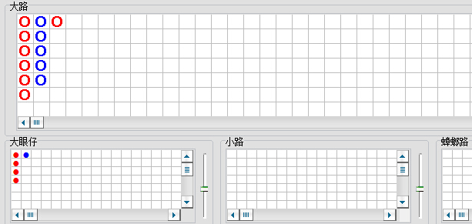

(大眼仔)大路第二列不再开闲，跳上第三列开庒，突脚跳写蓝。

图6.

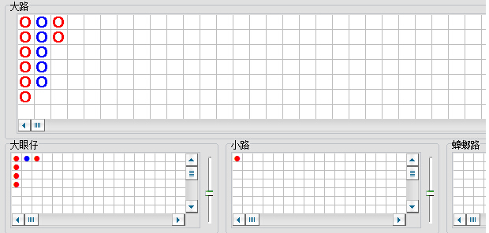

(大眼仔)大路第三列再继续向下开庒，向左望第二列有对，写红。

到小路出场，小路:是从大路第三列(第一囗不计)第二囗开始向第一列第二囗对(第一列不管开几多囗庒或闲，是不写红蓝笔，只是供小路对应写红或蓝)。

(小路开始的第一囗)大路第三列向下开庒，向左望第一列有对，写红。

图7.

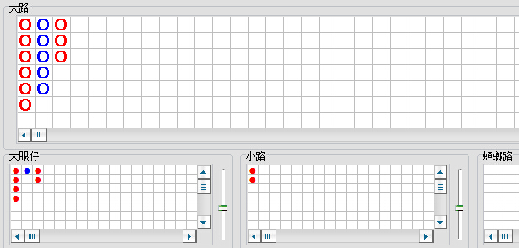

(大眼仔)大路再继续向下开庒，向左望第二列有对，写红。

(小路)大路再继续向下开庒，向左望第一列有对，写红。

图8.

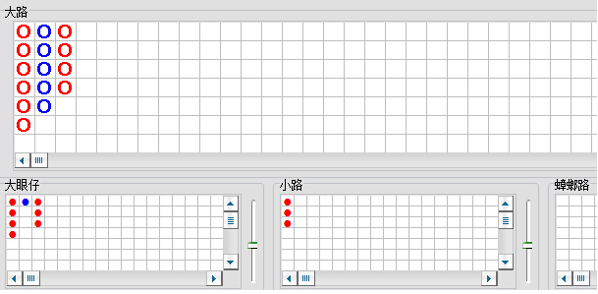

(大眼仔)大路第三列再继续向下开庒，向左望第二列有对，写红。

(小路)第三列再继续向下开庒，向左望第一列有对，写红。(共开了4囗庒)

图9.

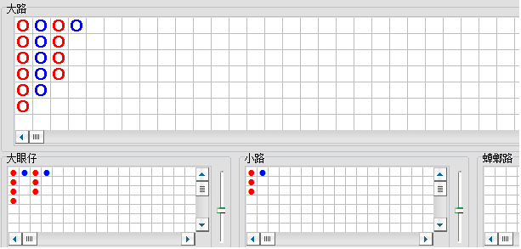

(大眼仔)第三列不再开庒，跳上第四列开闲，突脚跳写蓝。

(小路)大路第三列不再开庒，跳上第四列开闲，突脚跳写蓝。(共开了1囗闲)

图10.

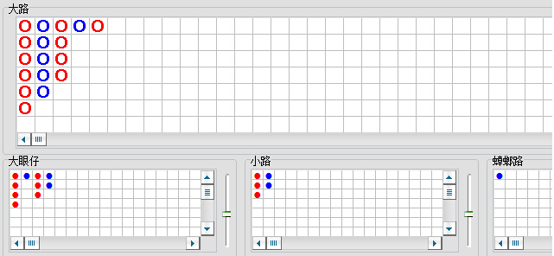

(大眼仔)大路第四列不再开闲，跳上第五列开庒，向左望第四列如继续开闲有对写红，但却跳上第五列开庒，写蓝

(小路)大路第四列不再开闲，跳上第五列开庒，向左望第三列如继续开闲有对写红，但却跳上第五列开庒，写蓝

到小强路出场，是从大路第四列(第一囗不计)第二囗开始向第一列第二囗对(第一列不管开几多囗庒或闲，

是不写红蓝笔，只供大眼仔对应写红或蓝)。

(小强路开始的第一囗)大路第四列不开闲，跳上第五列开庒，向左望第一列如继续开闲有对写红，但却跳上第五列开庒，写蓝

图11.

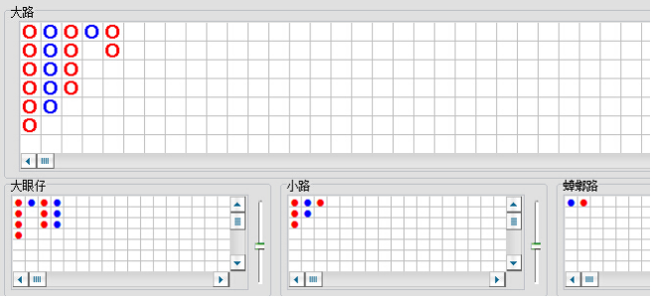

(大眼仔)大路第五列继续向下开庒，向左望第四列，无对写蓝。

(小路)大路第五列继续向下开庒，向左望第三列，有对写红。

(小强路)大路第五列继续向下开庒，向左望第二列，有对写红。

图12.

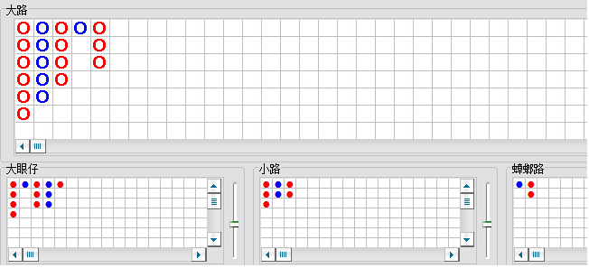

(大眼仔)大路第五列继续向下开庒，突脚连，写红(连-是指长庒或长闲)

(小路)大路第五列继续向下开庒，向左望第三列，有对写红。

(小强路)大路第五列继续向下开庒，向左望第二列，有对写红。

图13.

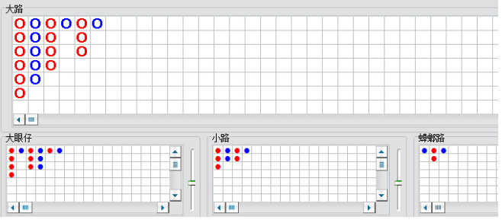

(大眼仔)大路第五列不开庒，跳上第六列开闲，突脚跳，写蓝。

(小路)大路第五列不开庒，跳上第六列开闲，突脚跳，写蓝。

(小强路)大路第五列不开庒，跳上第六列开闲，突脚跳，写蓝。

图14.

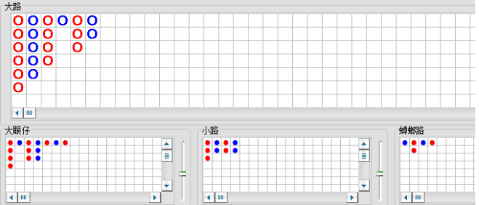

(大眼仔)大路第六列继续向下开闲，向左望第五列，有对写红。

(小路)大路第六列继续向下开闲，向左望第四列，无对写蓝。

(小强路)大路第六列继续向下开闲，向左望第三列，有对写红。

图15.

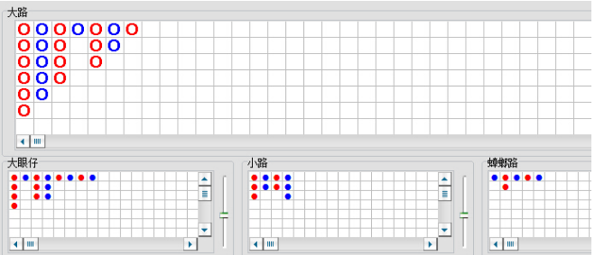

(大眼仔)大路第六列不开闲，跳上第七列开庒，突脚跳，写蓝。

(小路)大路第六列不开闲，跳上第七列开庒，突脚跳，写蓝。

(小强路)大路第六列不开闲，跳上第七列开庒，突脚跳，写蓝。

图16.

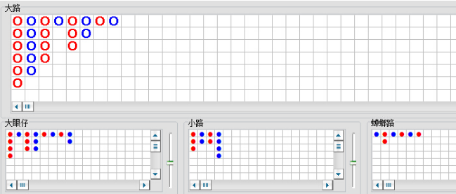

(大眼仔)大路第七列不开庒，跳上第八列开闲，向左望第六列，如继续开庒有对写红，但却跳上第八列开闲，写蓝。

(小路)大路第七列不开庒，跳上第八列开闲，向左望第五列，如继续开庒有对写红，但却跳上第八列开闲，写蓝。

(小强路)大路第七列不开庒，跳上第八列开闲，向左望第四列，如继续开庒无对写蓝，但却跳上第八列开闲，写红。

图17

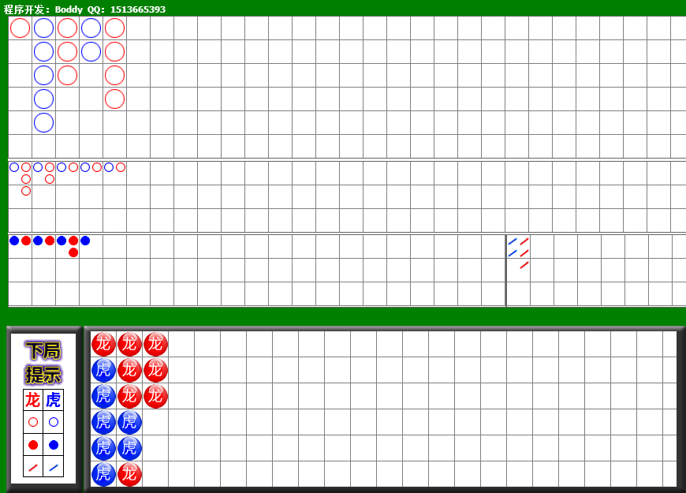

(大眼仔)大路第五列开庒，向左望第四列，无对，但长庄，写红。

(小路)大路第五列开庒，向左望第三列，无对，写蓝。

(小强路)大路第五列开庒，向左望第二列，有对，写红。

图18

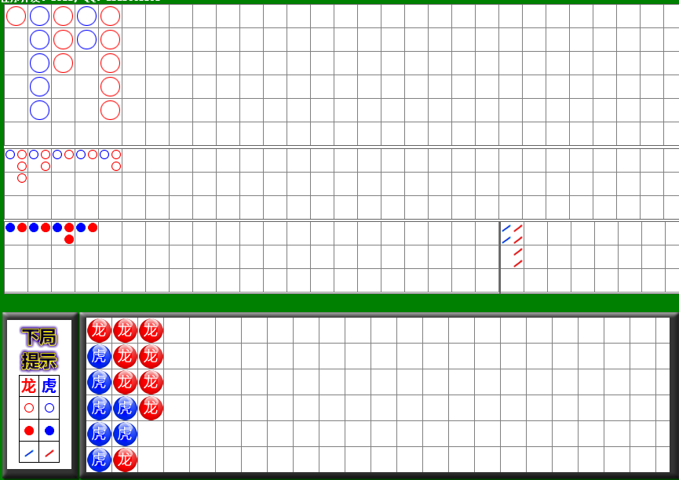

(大眼仔)大路第五列开庒，向左望第四列，无对，但长庄，写红。

(小路)大路第五列开庒，向左望第三列，无对，但长庄，写红。

(小强路)大路第五列开庒，向左望第二列，有对，写红。

图19

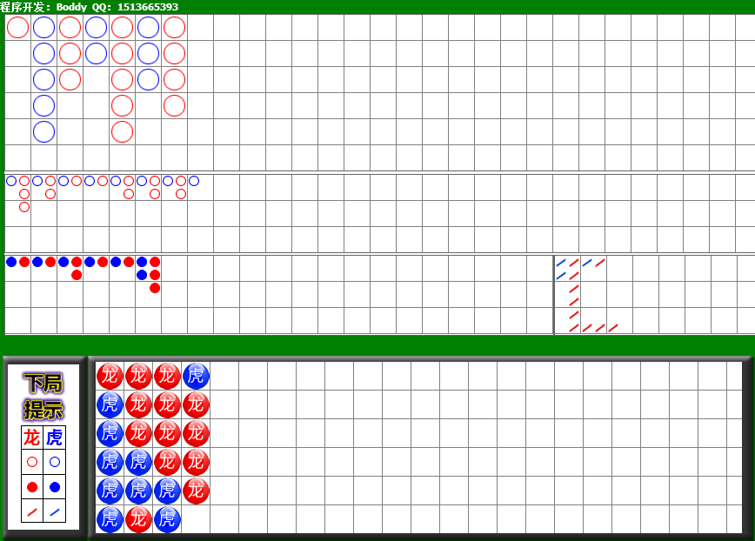

(大眼仔)大路第七列第四口开庒，向左望第六列，无对，写蓝。

(小路)大路第七列第四口开庒，向左望第五列，有对，写红。

(小强路)大路第七列第四口开庒，向左望第四列，无对，但长庄，写红。

# 5房间规则

### 5.1房间数量

根据配置表进行展现

### 5.2准入门槛

根据配置表中配置进行限制

### 5.3房间配置表需配置功能

房间id、房间名、砝码列表、是否开放、房间最大人数限制、机器人最小数量、机器人最大数量、机器人类型（多个类型）、每个类型机器人占比、进场金币条件（金币数量）、压注条件（金币数量）

### 5.4房间对应奖池需要配置项

房间id、默认库存、库存（多个等级）、概率

# 6机器人规则

### 6.1机器人需要配置项

机器人类型、最少携带金币、最大携带金币、投注最小金额、最大投注金额、最低vip等级、最高vip等级